Разработка внеклассного общешкольного мероприятия
Игра «Звёздный час»,
посвящённая народному творчеству.

Цели: приобщение детей к народному творчеству; привитие любви к народным традициям; расширение их представлений о культуре русского народа; развитие эстетического и нравственного восприятия мира.
Оборудование: правила игры, мультимедиа, выставка литературы русских писателей, призы и подарки участникам и победителям.

Ход игры.
- Вступительная часть.
Ведущий: Народное творчество - народная мудрость, народное знание…Сегодня мы обращаемся к народному творчеству не только потому, что это «кладезь народной мудрости, запасник народной мысли и нравственного здоровья», но и потому, что это наши истоки. Задачу – вырастить свою смену умной, смелой, доброй, трудолюбивой - жизнь ставила не только перед нашими отцами и дедами, но и перед дедами наших дедов – в веках, тысячелетиях. И в повседневной жизни народа отыскиваются крупинки – золотники народного мастерства. Большинство сказок, легенд, песен, пословиц, загадок содержит «добрым молодцам урок». Мы не знаем имён их творцов, но с полным основанием можем сказать, что «автор – гениальный, вечно живой и вечно молодой поэт, воспитатель, педагог – народ». Постараемся же изучить и сохранить всё лучшее в народном творчестве, иначе мы подорвём корни, которые держат нас, собственными руками расправимся сами с собой и станем «Иванами, не помнящими родства».
Мы собрались сегодня на игру-викторину «Звёздный час». Все вопросы, которые будут заданы, связаны с народным творчеством.
Представляю вам наших игроков… Поприветствуем их.

Правила игры

- За каждый правильный ответ игрок получает 1 очко.
- Если и его партнёр отвечает правильно, то оба получают звезду.
- На обдумывание каждого вопроса даётся 5 секунд.
- После каждого тура, а их - три, будет отсеиваться одна пара игроков, набравшая наименьшее количество очков.
- Если у нескольких пар число очков окажется одинаковым, то будут учитываться звёзды.
- В суперигре сразятся две пары, дошедшие до финала.
Подсчитывать баллы будут…

I тур

Ведущая. Не сомневаюсь, что вы, прежде чем научились читать, слушали сказки. «Что за прелесть - эти сказки! Каждая есть поэма…Сказка – ложь, да в ней намёк…», - писал А. С. Пушкин о народных сказках. Зародившись в древние времена, сказка до сих пор передаётся из уст в уста, переиначивается и возникает заново.
В основе знаменитых сказок о царе Салтане, о мёртвой царевне, о рыбаке и рыбке лежат народные сказочные сюжеты. Хорошо ли вы знаете эти сказки? Сейчас проверим. Слушайте внимательно, так как вопрос зачитывается только один раз.
Первое задание

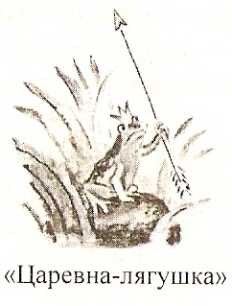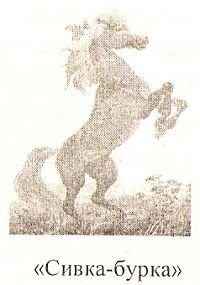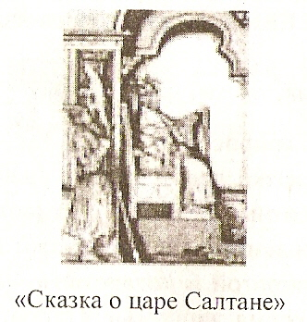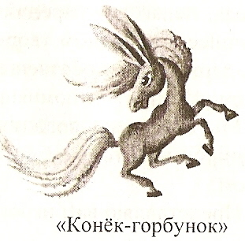

Перед вами персонажи сказок «Царевна-лягушка», «Конёк-горбунок», «Сказка о царе Салтане», «Сивка-бурка».
Вопрос. Во всех ли сказках речь идёт о трёх братьях?
Ответ: №3. «Сказка о царе Салтане».
Действительно, в «Сказке о царе Салтане» говорится о трёх сестрицах, вспомните: Три девицы под окном
Пряли поздно вечерком.

Второе задание
№1 №2 №3 №4
Иван Никита Шабарша Соловей
Быкович Кожемяка Разбойник

А сейчас перед вами имена героев русских народных сказок: Иван Быкович, Никита Кожемяка, Шабарша, Соловей-разбойник.
Вопрос 1. У Пушкина есть сказка в стихах «О попе и работнике его Балде». В её основе лежит сюжет русской народной сказки. Как звали героя этой сказки?
Ответ: №3. Шабарша.

Вопрос 2. Какой сказочный персонаж смог бы победить чудо-юдо 12-головое?
Ответ №1. Иван Быкович.

Вопрос 3. В русских народных сказках всегда сталкивается добро и зло, хорошие и плохие герои. Какой из этих героев является отрицательным персонажем?
Ответ №4. Соловей- разбойник.
Переходим к следующей группе вопросов.
По своему характеру и видам сказки делятся на волшебные, авантюрные, бытовые, сказки о животных. Сказки о животных, пожалуй, самые древние по происхождению. Их персонажи наделялись человеческими качествами: добротой и коварством, глупостью и хитростью. В более позднее время животные становились персонажами басен.
Третье задание

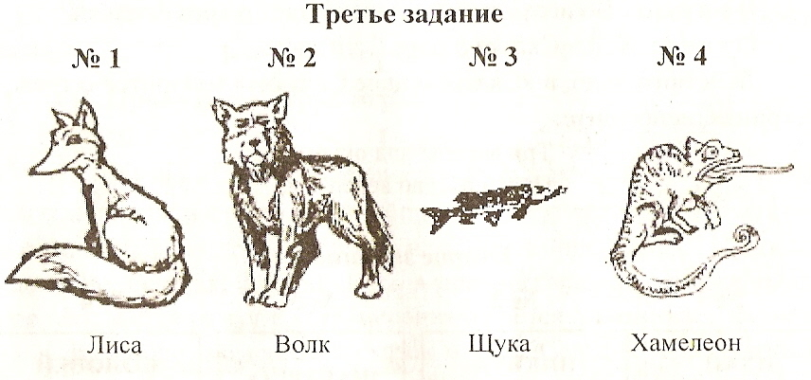

Вы видите лису, волка, щуку и хамелеона.
Вопрос 1. Все ли эти персонажи являются героями басен И. А. Крылова?
Ответ №4. Хамелеон. «Хамелеон» - это название рассказа А.П. Чехова.

Вопрос 2. Кто из них обладал волшебной силой в сказке о Емелюшке-дурачке?
Ответ №3. Щука.

Вопрос 3. Как вы думаете, какое животное чаще всего становилось героем русских народных сказок?
Ответ №1. Лиса.
Четвёртое задание.

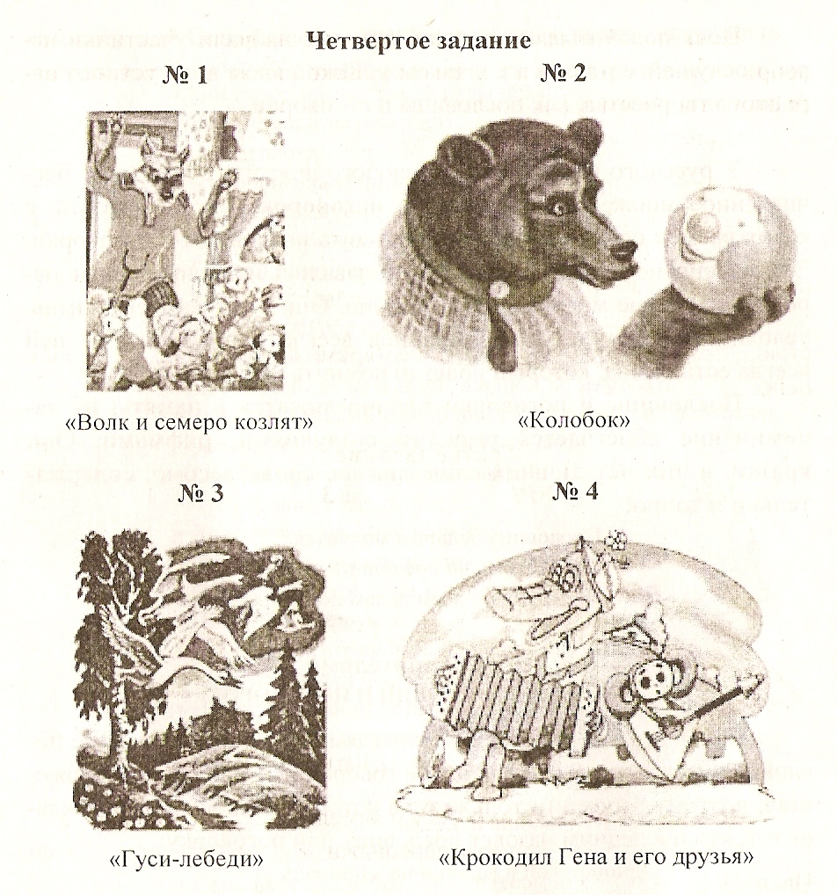

Вы видите четыре рисунка, на которых изображены сказочные герои.
Вопрос 1. Все ли эти рисунки являются иллюстрациями к русским народным сказкам?
Ответ №3 «Крокодил Гена и его друзья». Эти сказочные персонажи были придуманы нашим современником Эдуардом Успенским.

На этом первый тур закончен.
Пока подсчитываются очки, которые набрали участники игры, послушайте рассказ о таком удивительном виде народного творчества, как пословицы и поговорки.
У русского народа, как и у любого другого, существует бесчисленное множество пословиц и поговорок. Трудно сказать, с каких времён среди народа начали ходить пословицы и поговорки. Эти маленькие мудрые изречения создавались и накапливались народом в течение многовековой истории. Они отражают его жизнь, условия труда, его культуру. Пословица всегда поучительна. В ней всегда есть вывод, который полезно помнить каждому.
Пословицы и поговорки прочно ложатся в память, их запоминание облегчается разными созвучиями, рифмами. Они кратки, в них нет лишних слов, каждое слово весомо, содержательно и точно:
Пословица недаром молвится.
Глупая речь не пословица.
Пословица – всем делам помощница.

Игра со зрителями
«Аукцион пословиц и поговорок»
Ведущая (обращаясь к зрителям). Много ли вы знаете пословиц и поговорок? Их, как я уже говорила, бесчисленное множество, поэтому вспомним только те, в которых есть числа. Побеждает тот, кто последним назовёт пословицу или поговорку…

Одной рукой в ладоши не хлопнешь.
Один в поле не воин.
Один пашет, а семеро руками машут.
Одна нога тут, а другая - там.
Лучше один раз увидеть, чем сто раз услышать.
На одном месте и камень мхом зарастёт.
Одна рука узла не вяжет.
От одного слова да навек ссора.
У ужа одна сила - колючки.
Раз солгал - навек лгуном стал.
Руки поборют одного, знания - тысячу.
Трус умирает сто раз, а герой - один раз.
Первый блин комом.
Два сапога – пара.
Одна голова - хорошо, а две – лучше.
Палка о двух концах.
Скупой платит дважды.
Убить двух зайцев.
Уплетать за обе щеки.
Двум смертям не бывать, а одной не миновать.
Хвастуну цена – три копейки.
На седьмом небе от счастья.
Семеро с ложкой – один с плошкой.
Лук от семи недуг.
Без четырёх углов изба не рубится.

Жюри сообщает сумму очков, набранных участниками игры…
Ведущая. К большому сожалению, из конкурса выбывает первая пара игроков…
II тур
Ведущая. Владимир Иванович Даль, составитель «Толкового словаря живого великорусского языка» (1863-1866), писал, что пословица- «это цвет народного ума, это житейская народная правда». Михаил Шолохов назвал пословицу «сгустками разума», «крылатой мудростью».
Постоянно обращались к фольклору выдающиеся писатели и педагоги:
Л. Н. Толстой, К.Д. Ушинский, М. В. Ломоносов, Я. А. Коменский, портреты которых находятся перед вами.
Первое задание

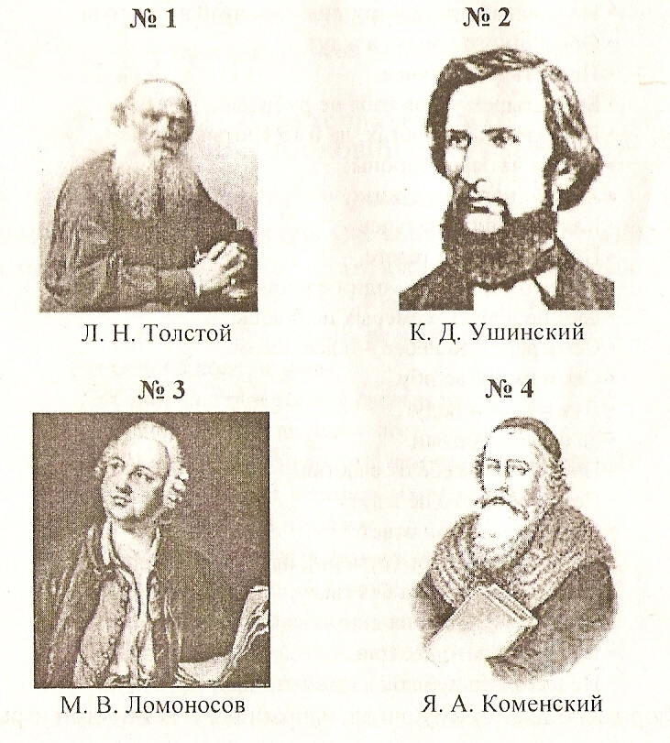

Вопрос 1. Кто из этих великих людей в книге для начальной школы поместил 300 пословиц и поговорок?
Ответ №2. К.Д. Ушинский в книге «Родное слово».

Вопрос 2. Кто из них является автором книг, ставших в России классическими образцами детской и народной литературы?
Ответ №1. Л. Н. Толстой.

В своей речи мы используем не только пословицы и поговорки, но и очень похожие на них крылатые фразы – вошедшие в нашу речь из литературных источников краткие цитаты, образные выражения, изречения исторических лиц.
Крылатые фразы находятся как бы на полпути к пословицам: как и пословицы, они широко бытуют в речи, но, в противоположность пословицам, обычно принадлежат автору, который известен.

Второе задание

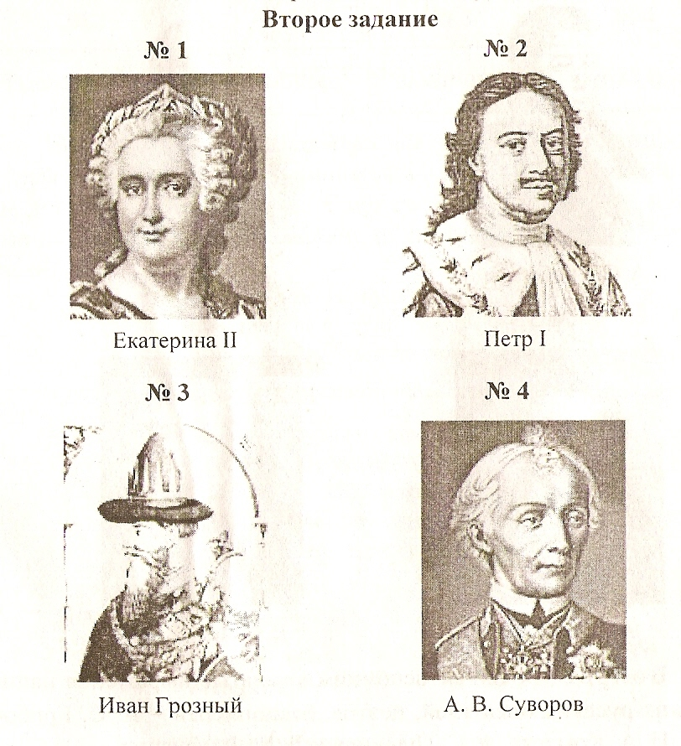

Перед вами портреты Екатерины II, Петра I, Ивана Грозного и А. В. Суворова. Необходимо определить, кому из них принадлежит прочитанное мною крылатое выражение.
«За учёного – трёх неучёных дают»
Ответ: №4. А. В. Суворов.
«Победителей не судят».
Ответ: №1. Екатерина II.
«Воспитанного человека украшают три добродетели: приветливость, смирение и учтивость».
Ответ №2. Петр I.
Третье задание

Вопрос. А сейчас вспомним крылатые выражения наших великих русских писателей, поэтов, баснописцев – А. С. Грибоедова, И. А. Крылова, А. С. Пушкина и Д. И. Фонвизина.
«А вы, друзья, как не садитесь
Все в музыканты не годитесь».
Ответ: №2. И. А. Крылов.
«Любви все возрасты покорны».
Ответ: №3. А. С. Пушкин.
«Не хочу учиться, а хочу жениться».
Ответ: №4. Д. И. Фонвизин.
«Счастливые часов не наблюдают».
Ответ: №1. А. С. Грибоедов.

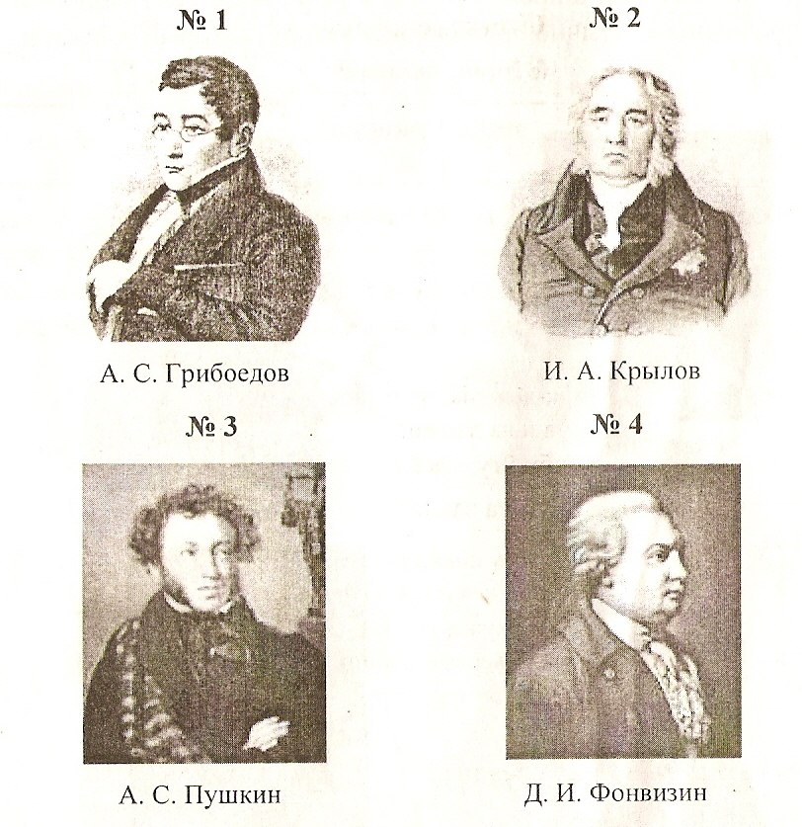

Четвёртое задание
№1 №2 №3 №4
Бывальщина Дразнилка Закличка Считалочка

Вопрос. Устное народное творчество многогранно: это мудрые пословицы и хитроумные загадки, весёлые обрядовые песни, торжественные былины. А можем ли мы, современные молодые люди, отличить бывальщину от частушек, дразнилки от считалки?
Дождик – дождик, пуще лей
На меня и на людей!
А на бабу Ягу - лей по целому ведру!
Ответ: №3. Это была закличка.

Мужик рыбу ловил на озёрах и увидел чёрта
Чёрт сидит, качается и говорит:
-Год году хуже, год году хуже, год году хуже.
Мужик его веслом хлопнул:
-А на этот год тебе хуже всех.
Да и убил.
Ответ: №1. Бывальщина.

Прокоп – укроп,
Медный лоб.
Сам с аршин,
Голова с кувшин.
Ответ: №2 Дразнилка.
Два щенка щека к щеке
Щиплют щётку в уголке.
Палка щёлк щенков сплеча!
Два щенка ушли ворча.
С. Михалков
Ответ: №4. Считалочка.
На этом заканчивается II тур.
Пока подсчитываются очки, которые набрали участники во II туре, послушаем песню.
Песня – это наиболее распространенный жанр в русском народном творчестве в настоящее время. Грустные и весёлые, тоскливые и бодрые, народные песни всегда поэтичны и красивы, поражают своим художественным мастерством. И в наши дни в городе и в деревне звучат песни, сложенные профессиональными и самодеятельными поэтами.
Звучит русская народная песня «Подай балалайку».
Жюри объявляет результаты II тура…
Ведущая. С большой грустью объявляю, что игровую площадку покидают…
Мы начинаем заключительный тур.
III тур
Ведущая. А сейчас попрошу зрителей отгадать загадку.
Загадка: Сам дней не знает, а другим называет. (Календарь).
III тур хочу начать с небольшого рассказа о русском земледельческом календаре.
Исстари основным занятием славян было земледелие. Полная зависимость от природы заставляла крестьян изучать окружающий мир.
Это вылилось в целый ряд правил, примет, тонких и верных наблюдений. Не случайно в народном календаре все сезоны, месяцы, недели и даже дни имеют свои собственные имена, например, день Лукерьи, Юрьев день, день Луки и Иванов день.
Первое задание
№1 №2 №3 №4
День Юрьев День Иванов
Лукерьи День Луки День

Вам предстоит по небольшому описанию особенностей дня определить, о каком из них идёт речь.
Вопрос 1.С этим днём в истории России связано печальное событие. До 16 века за неделю до этого праздника и спустя неделю после этого дня крестьяне свободно могли переходить от одного землевладельца к другому. Борис Годунов отменил право перехода крестьян, закрепив их навечно за боярами. Что это за день?
Ответ: №2. Юрьев день.
«Вот тебе, бабушка, и Юрьев день», - говорят до сих пор в том случае, когда неожиданное сообщение отнимает надежду, обманывает ожидания.
И снова загадка для зрителей.
Загадка: Стоит поп низок, на нём сто ризок.
Ризки снимешь, сам заплачешь.
Лук – очень почитаемый на Руси овощ.
Вопрос 2. В каком из этих дней наши прадедушки высаживали лук на грядки?
Ответ: №3. День Луки.
Лук высаживали в день Луки 5 мая.
Звучит русская народная песня «А я по лугу».

Вопрос 3. Считается, что с 24 мая начинают появляться комары. В какой из этих дней?
Ответ: №1 День Лукерьи.
Прослушанная песня была подсказкой. Комары начинают появляться в день Лукерьи – комарницы.

Вопрос 4. Этот день принадлежит к самым почитаемым, самым разгульным праздникам в году. По поверьям, в ночь на этот день нельзя спать, так как оживает всякая нечисть: ведьмы, оборотни, русалки. О каком дне идёт речь?
Ответ: №4. Иванов день.
Иванов день или Иван – Купала (7 июля). Ивана – Купалу называют также «чистоплотным», потому что на заре этого дня принято купаться, и этому купанию приписывается лечебная сила.

Второе задание
№1 №2 №3 №4
Гжель Хохлома Дымково Тула

Переходим к следующему заданию. Перед вами названия русских городов и сёл, славившихся народными промыслами: Гжель, Хохлома, Дымково, Тула.
Вопрос 1. В каком из сёл в 17 веке возник русский народный промысел росписи по дереву?
Ответ: №2. Село Хохлома (Нижегородская область).

Вопрос 2. В каком из этих населённых пунктов производят удивительные изделия, их не вырезают из дерева и не вылепливают из глины, их печатают?
Ответ: №4. Тула.
Конечно же, речь идёт о тульских печатных пряниках.

Вопрос 3. Это место славится керамикой, сочной синей росписью на ослепительно белом фоне.
Ответ: №1. Станция Гжель Московской области.

Вопрос 4. Здесь лепят декоративные скульптуры в виде людей, животных (иногда в виде свистулек). Затем их белят мелом, разведённым на молоке, и расписывают красками, смешанными особым образом. Красочность и нарядность изделиям придают ромбики сусального золота, которые присущи только им.
Ответ: №3. Слобода Дымково близ Вятки (ныне город Киров).
И, наконец, последнее задание. Но сначала загадка для зрителей.
Загадка: В лесу вырос, на стене вывес,
На руках плачет, кто слушает – скачет.
(Балалайка)
Третье задание

№1 №2 №3
Балалайка Гусли Жалейка

Перед вами названия музыкальных инструментов.

Вопрос 1. Все ли эти русские народные музыкальные инструменты являются струнными?
Ответ: №3. Жалейка.
Жалейка – это русский духовой язычковый инструмент, который представляет собой деревянную трубочку с тремя – семью игровыми отверстиями.

Вопрос 2. На каком музыкальном инструменте играл герой сказки «Садко»?
Ответ: №2. Гусли.

Вопрос 3. У Аллы Пугачёвой и Вики Цыгановой есть песни о музыкальном инструменте. Каком?
Ответ: № 1. Балалайка.
Ведущий. Это был последний вопрос третьего тура. Прежде чем подсчитать набранные очки и определить две пары, вышедшие в финал.

Ш. Финал игры.
Из слова «календарь» нужно составить как можно больше слов. Каждую букву можно использовать столько раз, сколько она встречается в этом слове, то есть букву «а» - два раза, а остальные – по одному. Тот, кто назовёт последнее слово, - победит. На выполнение задания даётся 2 минуты. Время пошло…

Игра со зрителями
«Аукцион песен о временах года»

Внимание, зрители! Пока игроки составляют слова, проведём аукцион песен о временах года…
Две минуты истекли. Финалисты по очереди называют слова, но те слова, которые уже были сказаны соперником, не засчитываются.

Подведение итогов и награждение победителей.

Во время награждения победителей звучат русские народные песни (частушки).

Подведение итогов и награждение победителей.

